Février 2014 :
Le coin « P.S.I.C. » est mis en place : affichage d’œuvres, piste graphique
Le coin « petit chercheur » permet d'expérimenter les actions de rouler et glisser :
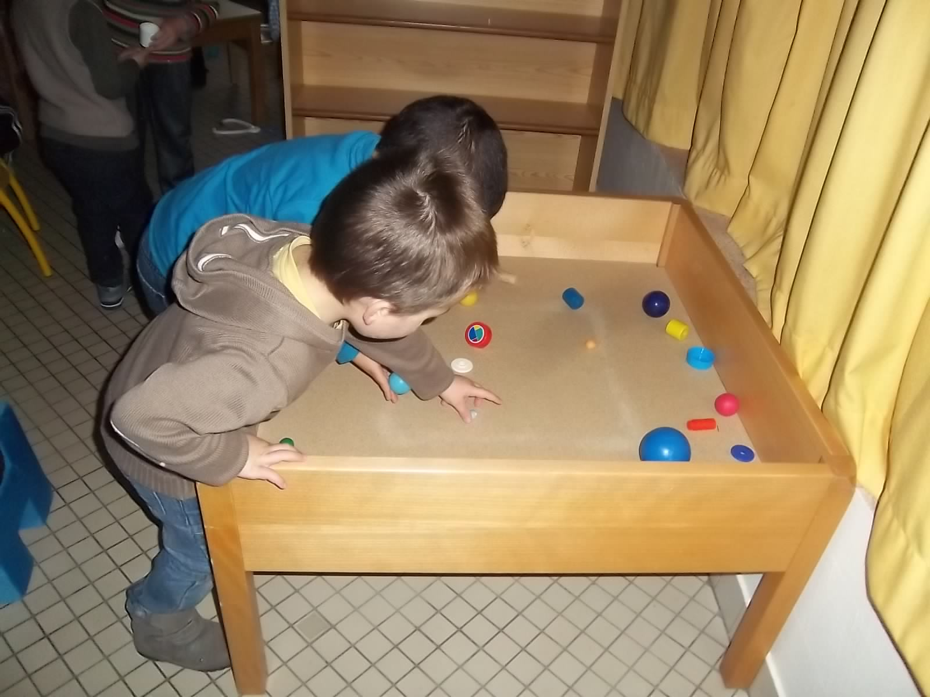
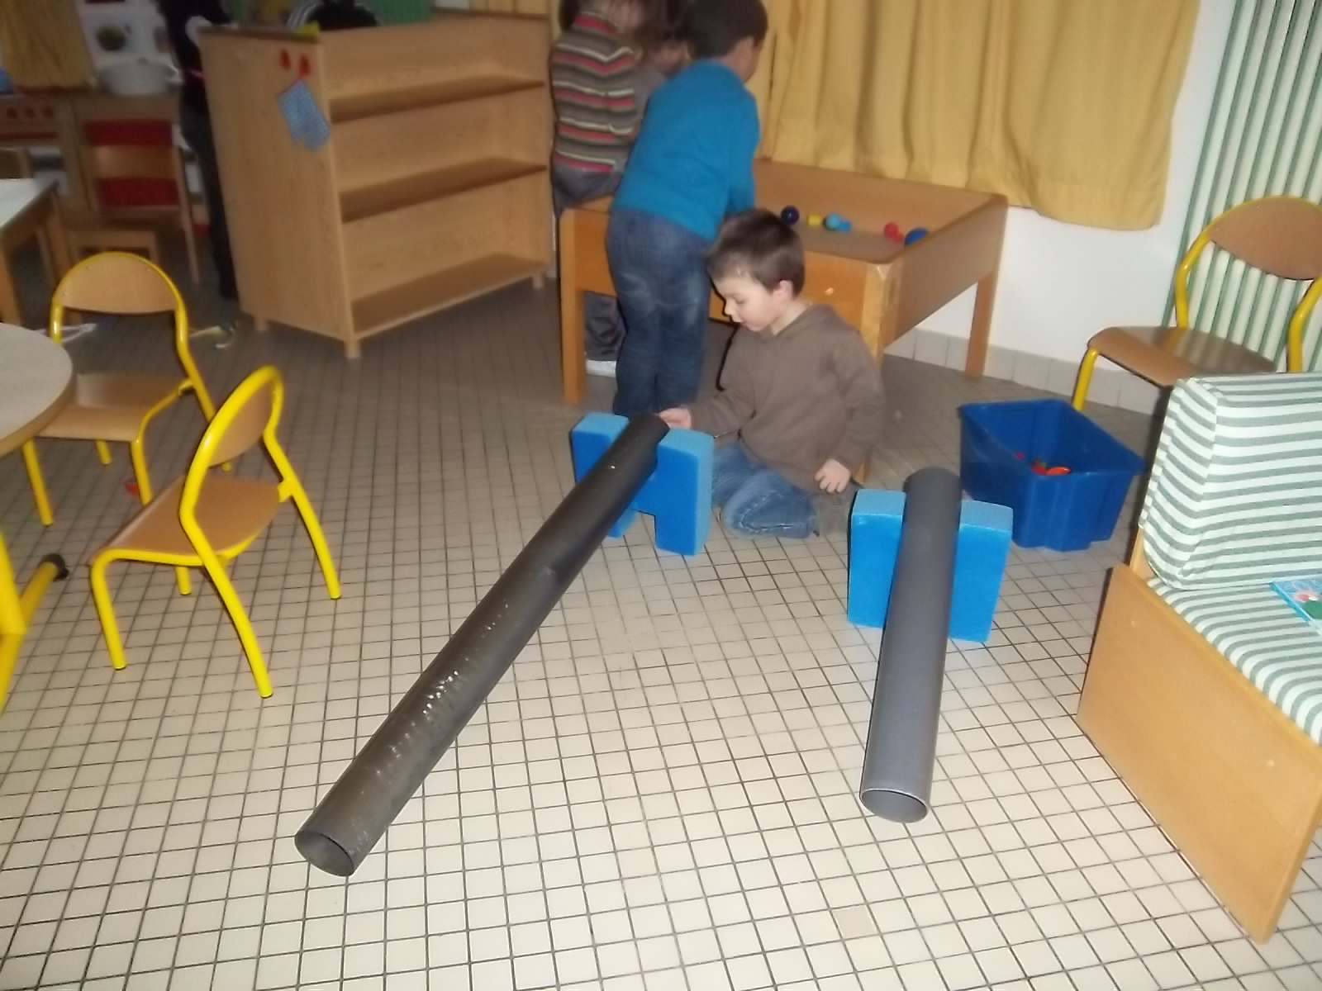

Le coin « docteur » est installé en lien avec le projet A.P.S.
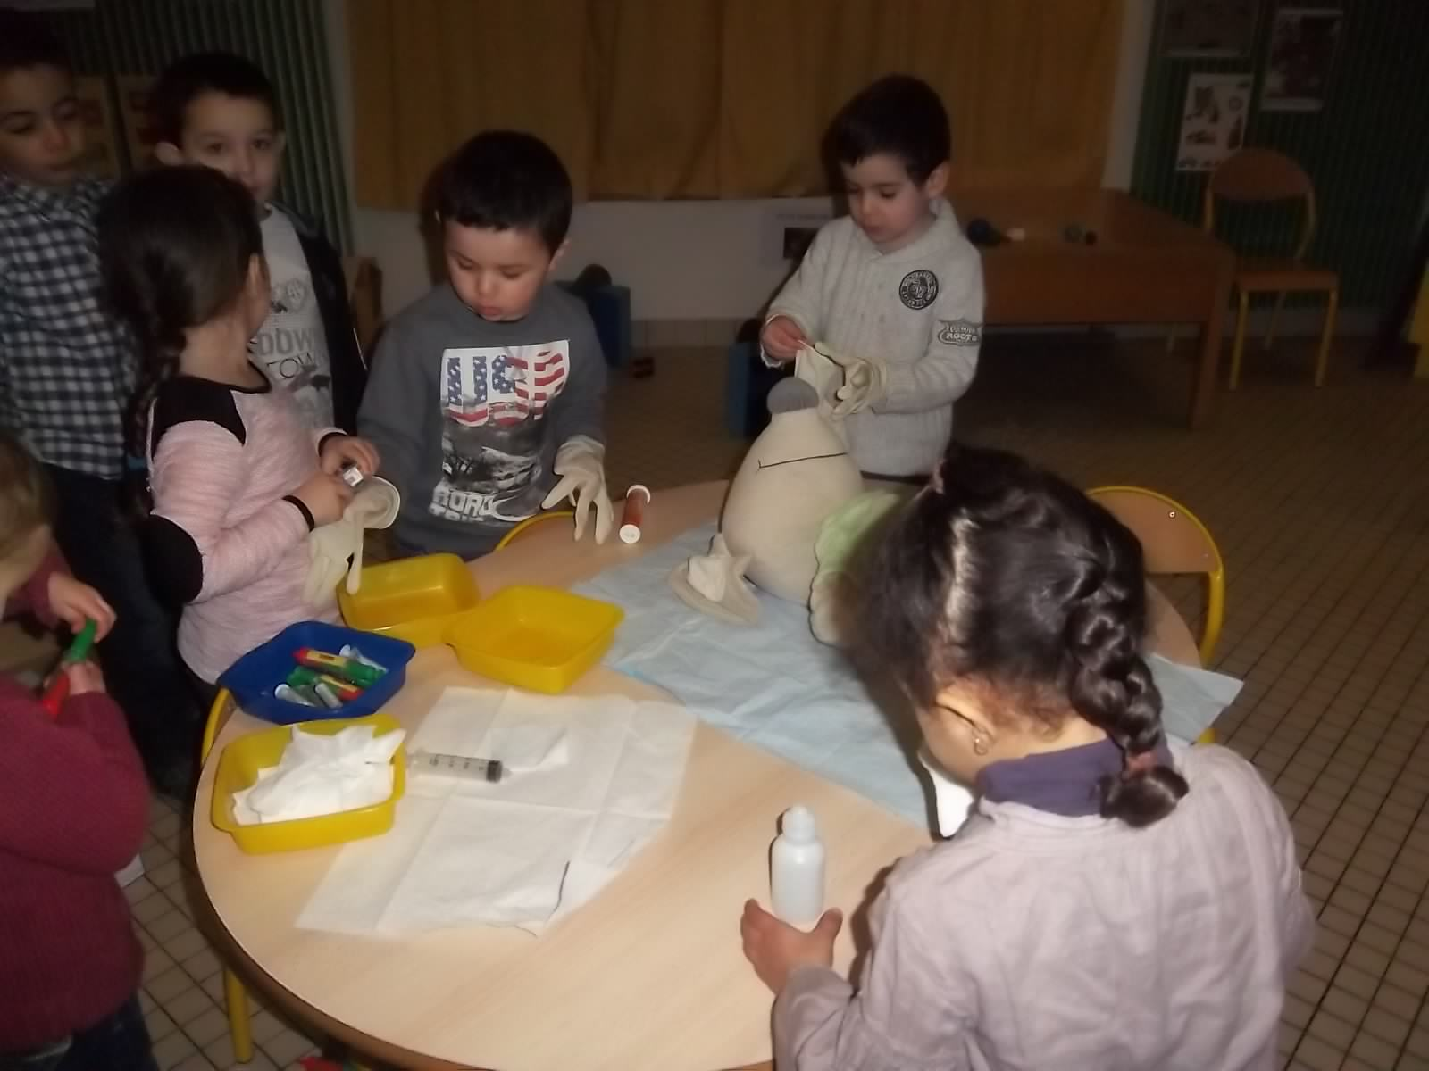
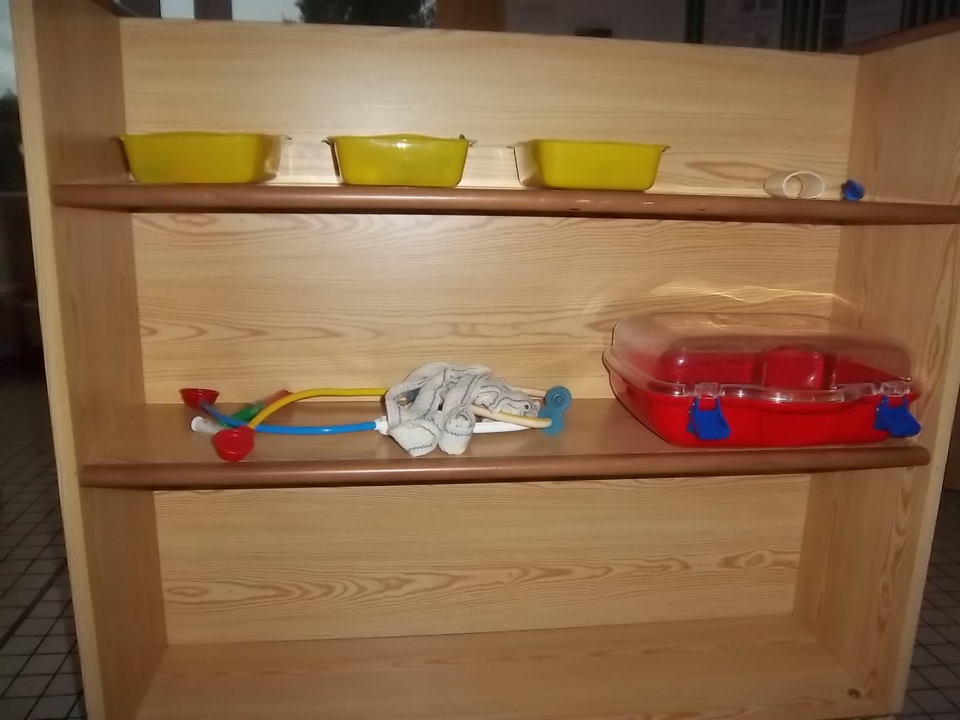
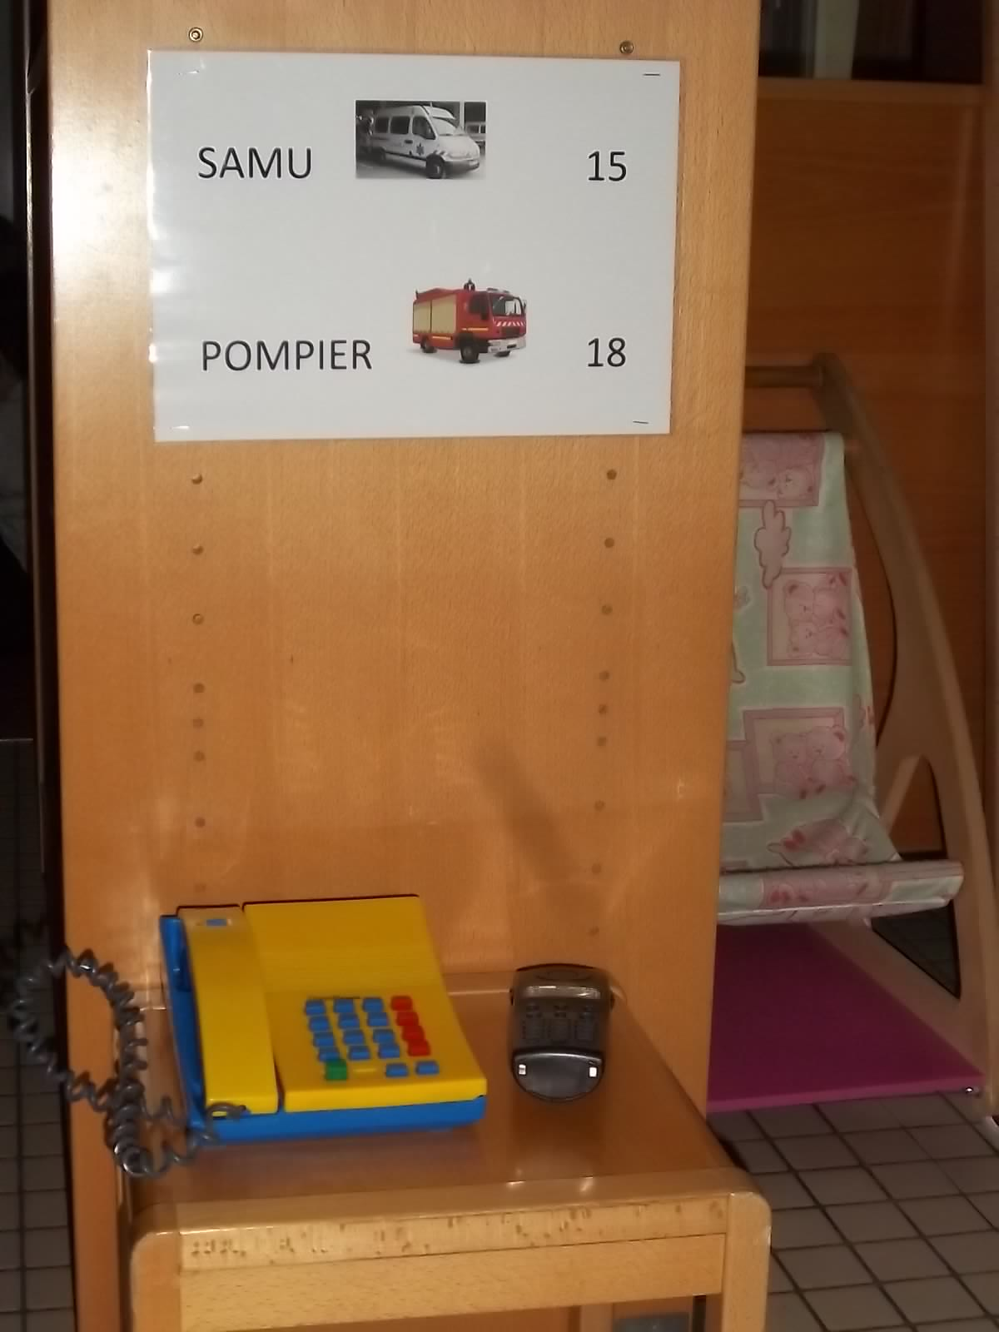

Aménagement de la bibliothèque : mise en place des albums sur la lune . Quel codage ( à réfléchir avec les enfants)? les documents ?
Albums de Mandarine : photocopie des couvertures
Albums de Noël : mot Noël
Importance de la place et du rôle des ATSEM qui s'investissent dans le projet, acceptent de travailler ensemble, d'intervenir auprès des élèves des deux classes.

